27 января День воинской славы России. День полного освобождения советскими войсками города Ленинграда от блокады его немецко-фашистскими войсками (1944 г.)
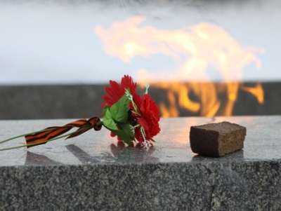

Невозможно без слез и содрогания вспоминать о событиях Великой Отечественной войны, которые стали победной, героической и трагичной страницей истории нашего народа. Одним из таких событий явилась блокада Ленинграда, которая длилась долгих 900 дней смерти, голода, холода, бомбежек, отчаянья и мужества жителей Северной столицы.
В 1941 году Гитлер развернул военные действия на подступах к Ленинграду, чтобы полностью уничтожить город. 8 сентября 1941 года кольцо вокруг важного стратегического и политического центра сомкнулось. В городе осталось 2,5 миллиона жителей.
Постоянные бомбардировки вражеской авиации уничтожали людей, дома, архитектурные памятники, склады с продовольствием. Во время блокады в Ленинграде не было района, до которого не мог бы долететь вражеский снаряд. Были определены районы и улицы, где риск стать жертвой вражеской артиллерии был наибольшим. Там были развешены специальные предупреждающие таблички с таким, например, текстом: «Граждане! При артобстреле эта сторона улицы наиболее опасна». Несколько из них сохранилось в городе и сегодня в память о блокаде.
Лютый голод косил людей тысячами. Карточная система не спасала положение. Хлебные нормы были настолько малы, что жители все равно умирали от истощения. Холод пришел с ранней зимой 1941 года. Но надежды Рейха на панику и хаос среди населения не оправдались. Город продолжал жить и трудиться.
Чтобы как-то помочь осажденным жителям, через Ладогу была организована «Дорога жизни», по которой смогли эвакуировать часть населения и доставить некоторые продукты.
18 января 1943 года силами Ленинградского и Волховского фронтов блокада была прорвана, а 27 января 1944 года блокада Ленинграда была окончательно снята. Вечером небо озарилось салютом в честь освобождения города на Неве.
За годы блокады погибло, по разным данным, от 400 тысяч до 1,5 млн. человек. Огромный ущерб был нанесён историческим зданиям и памятникам Ленинграда.
В честь героических событий обороны Ленинграда в день снятия блокады отмечается День воинской славы России.

